**卷（带）钢货物托运保函**

致上海泛亚航运有限公司/泛亚电商

箱型：

货名：

本保函由盖章单位联合向贵司提供，以下盖章单位均为保函提供人，且就本保函承诺事项及保证内容向贵司承担连带责任。

就以上所托运的卷（带）钢货物，保函提供人保证就以上货物所提供的全部信息与文件（包括但不限于卷（带）钢装箱照片和卷（带）钢在箱内的加固照片，以及独立第三方公司出具的绑扎检验报告）均真实准确、符合贵司《卷（带）钢货物集装箱安全运输操作须知》操作要求，并同时承诺，针对因申报不实或因卷（带）钢货物装箱、加固、绑扎不规范所导致的人员伤亡、箱损、货损等情形下的一切风险、责任、费用，均由保函提供人承担。

贵司有权保留依据本保函及有关法律及港口等有关部门的规定向保函提供人追究法律责任的权力。所有责任与相关费用由保函提供人承担！

保函有效期： 年 月 日至 年 月 日(有效期在一个季度内)



货代（公章） 托运人（公章）

年 月 日

卷（带）钢货物集装箱安全运输操作须知

一）目的和范围

卷（带）钢货物单件重量大、易于在运输途中滚动。如果操作不当、容易造成安全隐患。为了承运人及相关方安全操作卷（带）钢货物，特此制定如下三个阶段的操作须知。

二）操作须知

在定舱阶段：

1. 请发货人方提供卷（带）钢装箱照片和卷（带）钢在箱内的加固照片，并且需要提供

独立第三方公司出具的绑扎检验报告（比如CCS，BV等）。

1. 请发货人方提供保函（具体格式参文末），确认承担由于申报不实或卷（带）钢货物装箱、加固、绑扎不规范导致的人员伤亡、箱损、货损、船损、码头损等一切风险、责任、费用均由发货人承担。

提箱阶段:

1, 请发货人首选提取卷（带）钢专用箱托运卷（带）钢货物。

2， 对于短缺卷（带）钢专用箱的口岸，请发货人通知其堆场或车队在提20GP干货空箱（符

合GB/T1413-2008标准）时要注意检查箱况，挑选成色新（小于5年箱龄）、

箱况好的集箱装载卷（带）钢货物。避免选用陈旧、锈蚀、破损箱装载卷（带）钢货物。

装箱阶段：

装箱阶段的卷（带）钢货物如何科学合理地铺垫、绑扎、加固是保障运输质量及避免安全隐患的关键。

1. 发货人要选用正规、合格、合理的铺垫、绑扎、加固材料。不能为了节省成本

使用劣质材料导致后续的安全隐患。

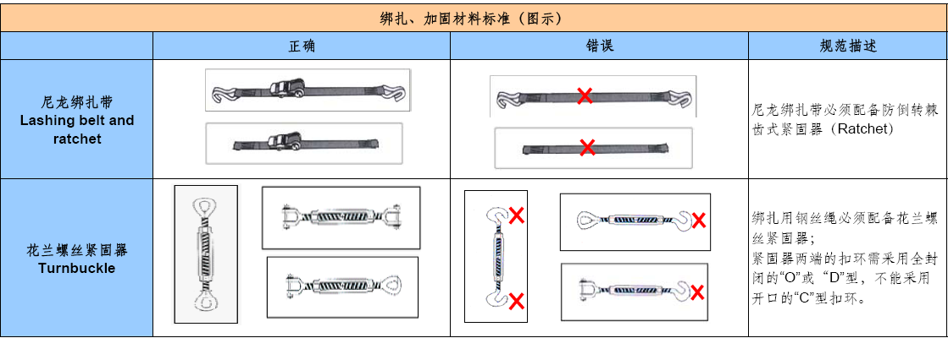

注：如箱内绑扎钢卷使用钢丝绳，建议使用直径不小于16MM的钢丝绳。

1. 集装箱作为承运容器其最大安全载荷、底板、箱底横梁、箱内绑扎铃环及箱壁的安全负荷都是有限度的。发货人在装箱时要注意避免超指标装载。

A： 20GP干货箱的最大安全载荷是28.19吨左右，考虑到卷（带）钢货物重量均匀（平均）分摊到集装箱箱地板上的客观难度以及集装箱箱体金属疲劳导致的旧箱还有一定比例的强度折扣，所以20GP干货箱接载卷（带）钢货物总重量不能超过26吨。

B: 20GP干货箱的最大安全载荷是28.19吨，其内面积是13.872平方米，也就是说其底板的安全负荷是每平方米仅2.032吨。考虑到金属及木板疲劳导致的旧箱强度折扣，所以20GP干货箱的最大安全负荷绝对不能超每平方米2吨。

卷（带）钢货物装箱不允许将卷（带）钢直接接触集装箱箱地板，建议使用钢制构架托盘以扩大与箱底板的接触面积才能使得安全负荷小于要求的每平方米2吨。

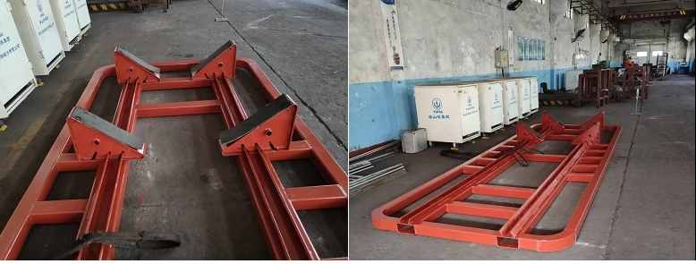

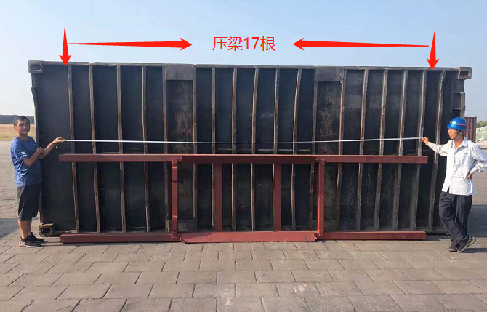

C: 请务必确保卷（带）钢货物在集装箱内纵向中轴线上积载，纵向平均分配重量、

合理衬垫、绑扎。

坚决避免箱内积载卷（带）钢货物直接接触集装箱箱底板。

通过合理衬垫、扩大衬垫与集装箱箱底板间的接触面积确保卷（带）钢货物给集装箱

箱底板的负荷（压强）不超过每平方米2吨。

因为20GP箱每根集装箱底横梁槽钢的最大有效安全负荷是1.5吨，所以请务必

确保每个卷（带）钢底下的钢质构架衬垫能纵向跨过足够多的箱底横梁(即箱内纵向

跨度每跨过1米，请务必确保承受的卷（带）钢货物重量小于4.5吨）。

除非客户确保使用钢制托盘作为卷（带）钢货物装箱的衬垫，否则禁止在20GP干

货箱内承运单卷重量大于8吨的卷（带）钢货物。

通过合理绑扎确保在装卸、运输期间卷（带）钢货物在集装箱内不会有任何滚动、滑

动。

D: 20GP干货箱内的绑扎铃环是有强度限制的，底板绑扎铃环的强度是每个2吨，立柱上的绑扎铃环强度是每个1.5吨。

E: 20GP干货箱的箱壁钢板的平均厚度仅2MM左右。其强度是非

常小，不能用来支撑或防止卷（带）钢货物的移动。

针对以上两点，要求卷（带）钢货物在箱内绑扎必须增加绑扎道数，以便使得单根绑扎

的拉力小于箱内绑扎铃环的强度。同时避免用集装箱箱壁来支撑或防止卷（带）钢货物

的移动。

1. 卷（带）钢货物装箱（20英尺GP干货箱）衬垫、绑扎方式建议

注:以下卷带钢货物衬垫绑扎建议，适用于上海泛亚航运承接的卷带钢货物。由于我司无法准确掌握客户选用的衬垫及绑扎材料、质量，所以上海泛亚并不负责由此带来的任何风险、责任、费用。

1. 卷钢货物

A, 卷钢眼朝向集装箱左右装箱。

这种装箱方式对于卷钢的衬垫要求比较高，除非客户可以提供如下图例示意的钢制专用托盘作为衬垫，否则不推荐客户使用卷钢眼朝向集装箱左右的方式装箱。

对于卷钢眼朝向集装箱左右装箱方式的其它要求请参上述第二）点《操作须知》阐述的

相关要求。

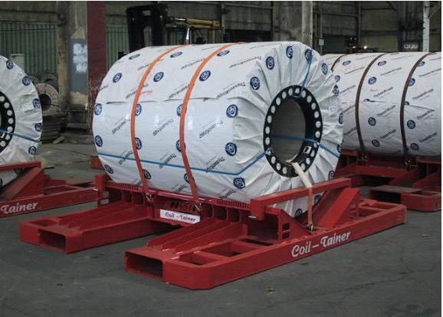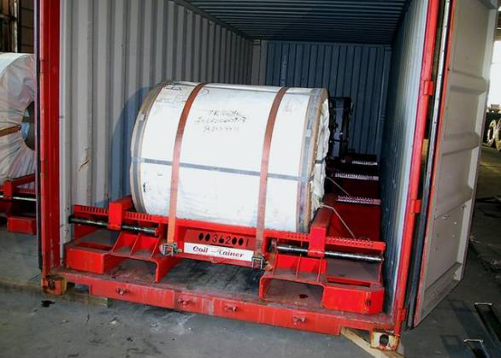

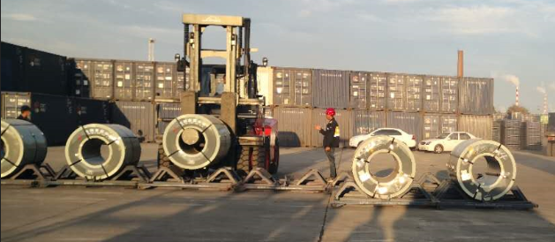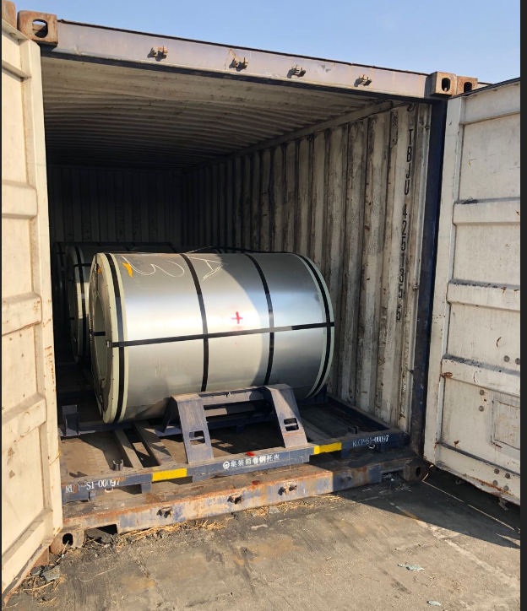

B, 卷钢眼朝向集装箱前后装箱。

这种装箱方式比较适合20英尺GP干货集装箱的结构，可接受多种尺寸（直径）的卷钢

货物。

我司建议客户首选使用钢制托盘作为卷钢货物与集装箱箱地板间的衬垫使得卷钢货物重

量尽可能均匀分摊到集装箱箱底槽钢上。

我司建议客户首选使用钢制托盘通过扩大衬垫与集装箱箱底板间的接触面积确保卷钢货

物给集装箱箱地板的负荷（压强）满足集装箱设计强度的要求。

我司建议客户在首选使用钢制托盘的基础上通过合理绑扎确保在装卸、运输期间卷钢货

物在集装箱内不会有任何滚动、滑动。

对于卷钢眼朝向集装箱前后装箱方式的其它要求请参上述第二）点《操作须知》阐述的

相关要求。

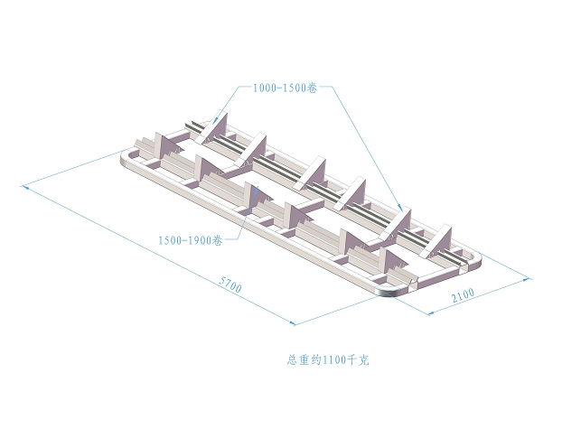

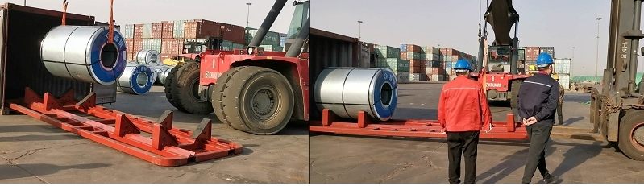

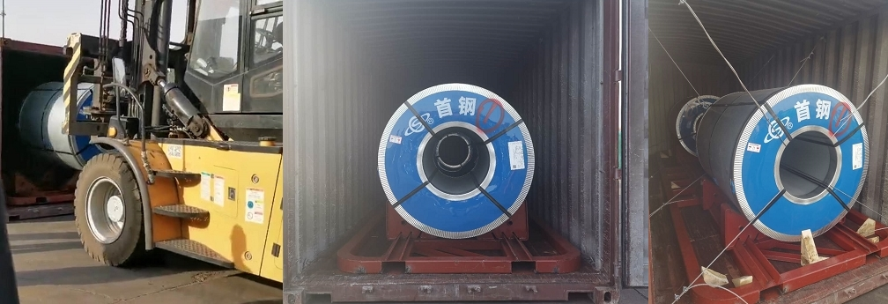

1. 带钢货物

A, 带钢眼朝向集装箱箱顶装箱。

带钢眼朝向集装箱箱顶装箱意味着卷钢垂直竖立放置，轴线向上。这种装箱方式一般用

于小而窄的带钢（类似举重用的杠铃片，即带钢面幅宽度小于带钢卷的直径）。

我司建议客户首选使用钢制专用托盘作为带钢货物与集装箱箱地板间的衬垫。

在没有钢制专用托盘前，建议如下：

在集装箱内铺设2根通体长约5.85米、横截面15厘米X15厘米的木方作为带钢货物与

集装箱地板间的衬垫（参下述图例1）。

上述两根通体木方间需要数道横向刚性连接避免在运输途中木方发生位移、散架、变形

（参下述图例1）。

带钢货物积载在2根通体木方托盘上后需要使用木锲块钉在集装箱箱地板上顶住2根通体木方，防止通体木方在运输途中发生整体性滑动、位移（参下述图例2）。

带钢货物积载在2根通体木方托盘上后需要使用合格的尼龙绑扎带或直径16MM的钢丝绳

穿过带钢眼连接集装箱内铃环加固绑扎（参下述图例3、4、5）。

对于卷钢眼朝向集装箱箱顶装箱方式的其它要求请参上述第二）点《操作须知》阐